**Бавтрук Анастасия Леонова (Bautrukowna Anastazya)**

28 июля 1790 г – крещение (НИАБ 136-13-894, лист 10об, №52/1790-р (ориг)).

**НИАБ 136-13-894:** Лист 10об. **Метрическая запись №52/1790-р (ориг).**

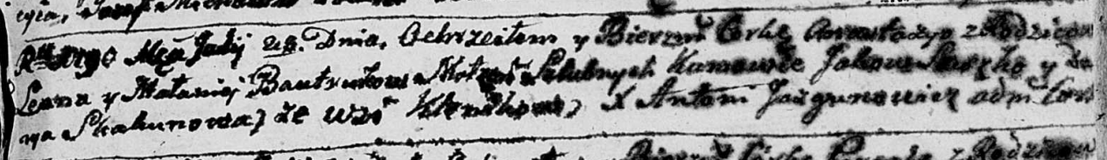

Дедиловичская Покровская церковь. 28 июля 1790 года. Метрическая запись о крещении.

Bautrukowna Anastazya – дочь родителей с деревни Клинники.

Bautruk Leon – отец.

Bautrukowa Małanieja – мать.

Suszko Jakow - кум.

Skakunowa Darya - кума.

Jazgunowicz Antoni – ксёндз.